EIXO 4 - VIDA COTIDIANA E PATRIMÔNIO
MEMÓRIAS DO INTERIOR: Fazenda Varginha em Simões-PI e a Arquitetura Rural Piauiense.
MARTINS FILHO, Marcos Antonio da Silva. (1); MESQUITA, Larissa de Fatima Ribeiro. (2); CAMPOS, Lucas Bruno Barbosa de. (3)

1. Universidade Federal do Piauí. Departamento de Construção Civil e Arquitetura
Campus Universitário Ministro Petrônio Portella, Avenida Universitária, s/n – Ininga, Teresina (PI)
marco.martinz@outlook.com

2. Universidade Federal do Piauí. Departamento de Construção Civil e Arquitetura
Campus Universitário Ministro Petrônio Portella, Avenida Universitária, s/n – Ininga, Teresina (PI)
larissafrm@hotmail.com

3. Universidade Federal do Piauí. Departamento de Construção Civil e Arquitetura
Campus Universitário Ministro Petrônio Portella, Avenida Universitária, s/n – Ininga, Teresina (PI)
lucas_bruno10@outlook.com

Resumo
As casas de fazenda refletem a simplicidade da vida rural de sua época. Tendo sua tipologia adaptada as condições locais, essas moradias definiram a arquitetura nordestina. O exemplar de arquitetura rural em estudo, a Fazenda Varginha, está localizado ao Leste do estado do Piauí, no município de Simões onde, devido à proximidade geográfica, recebe influencias arquitetônicas vernaculares cearenses e pernambucanas. Dessa forma, essa construção demonstra ser importante fonte documental e sua conservação se faz vital para a preservação da história e identidade local.
Palavras-chave: Casas de Fazenda, Simões, Arquitetura Vernacular, Arquitetura Rural.
INTRODUÇÃO
Devido à ocupação das terras da região da Zona da Mata nordestina através da agricultura canavieira para produção de açúcar, houve a necessidade de buscar outras áreas para desenvolvimento de atividades que auxiliavam o funcionamento dos engenhos, como a pecuária, produção de lenha, couro, transporte etc. (ALVES, 2003, p. 56). Isso provocou a expansão portuguesa para além dos domínios dos engenhos, que ocorreu principalmente em decorrência da pecuária, que logo iria desencadear o movimento de povoamento de vastas áreas do território brasileiro. Inicialmente de caráter itinerante, sem necessidade de grandes investimentos financeiros e de mão-de-obra e a existência de grandes porções de terra disponíveis fora da faixa litorânea, a pecuária nos sertões do nordeste apresentava grandes vantagens para a coroa portuguesa (ALVES, 2003, p. 56-57).
A ocupação do Piauí, que correspondia a parte do “Sertão de Dentro” (ABREU, 1969, p. 158), se deu através da colonização, com incursão de bandeirantes paulistas, em busca de bons pastos para o gado da Bahia, Pernambuco e Minas, adentrando o sertão nordestino. A ocupação se iniciou pela costa leste e sul do território, nas margens do Rio Piauí, Canindé, Paraim e Gurguéia. Não demorou para que a atividade pecuarista atingisse também o Rio Parnaíba. (ALVES, 2003, p. 58)
A atividade criatória extensiva encontrou várias condições favoráveis ao seu desenvolvimento no território piauiense, como a disponibilidade de terras, chuvas abundantes e mais bem distribuídas, e a facilidade de instalações de fazendas na área. O povoamento do local encontrou então na pecuária o seu maior suporte e movimentação da dinâmica da vida da população.
Herança do povoamento do território, as casas de fazenda refletem a simplicidade da vida rural na época. Tendo sua tipologia adaptada ao clima semiárido piauiense, essas casas definiram a forma e a função da arquitetura piauiense, com edificações adaptadas às condições ambientais locais através de uma interação com o meio, clima e materiais locais (CARDOSO, SARAIVA, 2017, p. 3). A casa sede, os currais, a roça, os engenhos, as fábricas de farinha, oficinas de carpintaria, selarias, casas de morada, choupanas e senzalas são exemplares da arquitetura rural do Piauí, que definem a “província do boi” (SILVA FILHO, 2007, p. 74) As construções seguiam o modelo das colônias portuguesas da África e Ásia, com estilo pesado, acachapado e implantação horizontal. Seus esquemas construtivos eram fechados e rígidos, causados parcialmente pelo sistema construtivo em taipa ou pedra entaipada, e pela definição arquitetônica, plástica e funcional das edificações (SILVA, 1991, p. 74).
Esses bens materiais se mostram importantes na documentação historiográfica do Piauí, pois contam, de maneira física, a origem e a história do povoamento das terras piauienses. O conhecimento, catalogação e conservação desses exemplares é vital para a preservação da história do local. Assim, esse trabalho tem como objetivo a análise de um exemplar de arquitetura rural piauiense, localizado no município de Simões, na parte leste do estado, realizando o levantamento de seu estado de conservação, materiais empregados, partido arquitetônico e técnicas construtivas tradicionais.
Para o desenvolvimento do trabalho, foram realizadas pesquisas bibliográficas e documentais acerca da arquitetura rural piauiense, além de levantamento fotográfico e identificação das técnicas construtivas e materiais utilizados na casa.
CONTEXTO HISTÓRICO E GEOGRÁFICO
O exemplar de arquitetura rural em estudo está localizado na costa leste piauiense, em Simões, numa área de fronteiras entre Ceará e Pernambuco. Devido à proximidade geográfica, a região esteve sob a influência das tendências arquitetônicas vernaculares cearenses e pernambucanas.
Figura 01 – Mapa do Estado do Piauí e do Município de Simões.
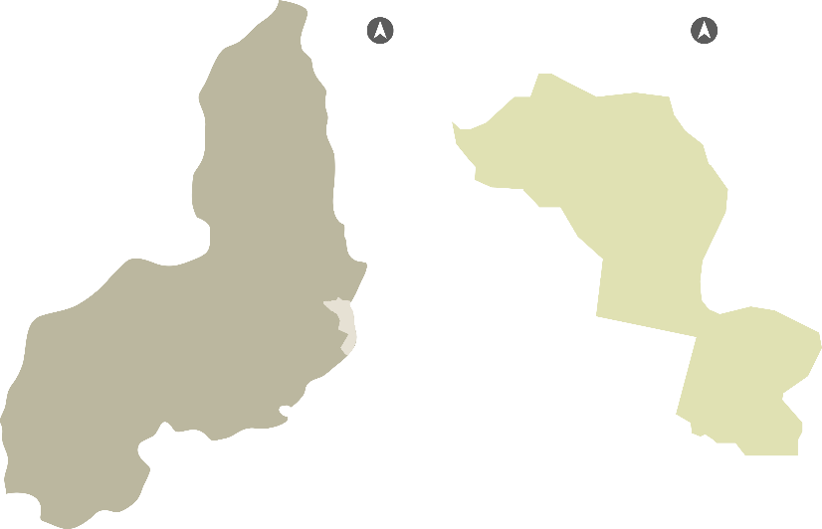
Fonte: Acervo dos Autores (2019).
Com a necessidade de mais terras para o plantio de cana-de-açúcar no litoral, a ocupação do sertão nordestino se consolida através das fazendas de gado, atividade pecuária e pequenas lavouras de subsistência no interior. A ocupação espalha-se pelo semiárido em razão da pecuária extensiva, que passa a demandar terras e pastagem. (ALMEIDA et al, 2017, p. 9) Os caminhos traçados pelas boiadas oriundas do agreste de Pernambuco, Bahia e Paraíba foi fundamental para a ocupação do território do “sertão de dentro”, como Piauí e Ceará.
Consequentemente, a arquitetura rural produzida nesses locais teria características similares, como a simplicidade de materiais, elementos formais e técnicas construtivas aplicadas. As singularidades observadas nas tipologias rurais provêm da necessidade de adaptação climática e disponibilidade de materiais.
Estando numa região isolada e distante da capital piauiense, Simões sofre mais influência da região pernambucana e cearense. As casas de fazenda do Ceará apresentam o mais simples traçado de feição colonial: taipa, coberta de palha ou telhas cerâmicas, piso em chão de terra batida, portas de palhas ou madeira. Castro (2003, p. 305-306) descreve as características formais das habitações rurais nos primeiros séculos de expansão interiorana:
Algumas casas de fazenda dos primórdios da invasão dos sertões possuem cobertura de quatro águas e paredes de taipa, amarradas com fortes esseios. Logo, porém, serão introduzidos tijolos e as casas passam a evidenciar um desenho de raízes urbanas, pois mostram telhados de duas águas e fachadas em que aparecem seguidas repetições ritmadas de conjuntos de portas e janelas, embora pertencentes a uma casa apenas. (CASTRO, 2003, p. 305-306)

Posteriormente, Castro (2003, p. 305-306) descreve a evolução das características formais de tais habitações: “Com o correr dos tempos (...), as janelas e alargam e os telhados começam a descer do alto em abas, formando alpendres cobertos.”
Outra influência sofrida pela região da arquitetura rural do agreste pernambucano era a forma como essa era executada, baseada em conhecimentos empíricos e atendendo a necessidades imediatas (ALMEIDA et al, 2017, p. 13). Além disso, os materiais utilizados eram regionais e de fácil obtenção, como o mandacaru, abundante no sertão piauiense e agreste pernambucano.
HISTÓRIA
Localizada na zona rural de Simões, município que faz fronteira com o estado do Pernambuco, a Fazenda Varginha é um exemplar que sintetiza as características da arquitetura rural do sudeste piauiense, pois conserva grande parte dos seus traços originais, mesmo após algumas ampliações.
Construída para abrigar a família Zulmiro, Varginha foi fundada entre as décadas de 1930 e 1940. Implantada próximo à um córrego e no alto de um cerro, a casa retrata, em seu partido arquitetônico, detalhes e influências das tradicionais Fazendas de Gado bem como adiciona elementos típicos da cultura local à sua composição.
A Fazenda Varginha serviu de apoio para o desenvolvimento da agricultura e da pecuária extensivas na região, pois era feita a contratação de pessoas que moravam próximas ao local para servir de mão-de-obra na realização dessas atividades e, consequentemente, as famílias da região teriam uma fonte de renda.
As transformações sofridas no perfil familiar ocasionaram em mudanças na tipologia dos ambientes já existentes da casa e, consequentemente, em algumas ampliações afim de suprir as novas necessidades da família que, além dos membros, ainda contava com uma gama de trabalhadores que, no período de plantio e colheita, estavam presentes no dia-a-dia da família. Atualmente a residência ainda se encontra em uso, tendo como única moradora a Sr. Lúcia, a caçula da família.
A Casa de Fazenda apresenta, no seu partido arquitetônico, uma mescla de influências recebidas da cultura interiorana dos Estados do Piauí, Pernambuco e Ceará. Segundo Silva (199, p. 171): “um ponto situado a meia altura da paisagem, implantado ou assentado de meia encosta”. Implantada no alto de uma colina, localizada próximo à um córrego, a Casa, por estar inserida num “terreiro”, domina o espaço ao seu redor de forma a propiciar visão quase que total de todos os acontecimentos que circundam a edificação.
PLANTA BAIXA
A Residência inicialmente possuía uma planta baixa quadrada, com dois quartos, um para o casal e o outro para os filhos, um salão de mantimentos, onde era estocada toda o excedente da produção agrícola e uma Sala que, para os parâmetros atuais, servia como uma sala de jantar e estar. Conforme o perfil da família muda, houve a necessidade de ampliação da residência, que passou de uma planta quadrada para retangular. Nessa nova configuração foram adicionados 3 novos ambientes, a Cozinha, o Depósito e a Varanda, e ocorreu a mudança de tipologia do quarto dos filhos, que passou a comportar apenas as filhas mulheres. Com a terceira ampliação surge a garagem e o depósito de grãos e. diferentemente da anterior, esta surge como uma estrutura independente, ligada à parte original da casa apenas por uma meia parede na fachada, passando a ideia de continuidade. Nessa ampliação todos os ambientes continuaram com as mesmas tipologias da anterior.
O Corredor central divide a casa ao meio, funcionando de elemento de conexão entre a Cozinha que, assim como outros exemplares da Casas de fazenda se localiza no fundo da casa, e a Varanda, que tem função de Varanda de Refeições e, por estar localizada na frente da casa, distingue-se dos exemplares tradicionais desse tipo de arquitetura. E funciona também como elemento de divisão dos quartos, se assemelhando ao que Barreto (1975) define como “Morada Inteira”.
Figura 02 – Fachada e Planta Baixa.
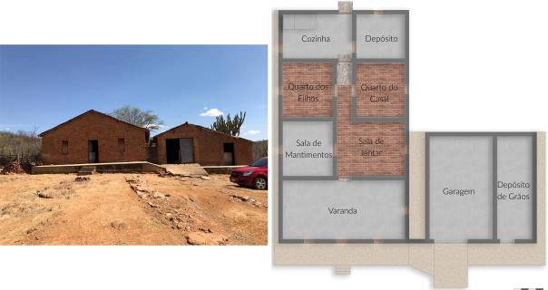
Fonte: Acervo dos Autores (2019).
TELHADO
Uma das singularidades presentes na arquitetura dessa região do estado é a transformação do alpendre na chamada varanda. Apesar de possuírem, em tese, a mesma função elas se diferenciam por que, a primeira é uma estrutura aberta, que possibilita ampla visão do terreiro, já a segunda é uma estrutura fechada e com poucas aberturas. A utilização da varanda se justifica pelo fato de que, por ser uma região quente e seca, onde existem fortes ventos, há a necessidade de realizar o controle da ventilação nesse ambiente, já que ele é um ambiente de permanência prolongada.
Segundo Furtado e Saraiva (2017, p. 9): “em se tratando ode telhado, é comum as casas piauienses possuírem duas águas, uma voltada para a fachada principal e a outra para o quintal, ambas terminando fazendo o recobrimento das varandas”. Em contrapartida ao que foi afirmado por Furtado e Saraiva (2017), o exemplar estudado possui o telhado de duas águas, porém estas estão voltadas para as fachadas laterais. A edificação possui duas estruturas de telhados independentes, ambos de duas águas, e de mesma inclinação. O uso da telha cerâmica tipo canal se faz presente no exemplar, característica das edificações da época (CARDOSO, SARAIVA, 2017). A sustentação dessas estruturas é feita através da madeira roliça, na parte antiga, e por uma tesoura de madeira, na parte mais recente. Devido à escassez de recursos destaca-se, nessa edificação e em outras da região, o uso do Mandacaru como elemento estruturante (ripas) do telhado. O processo para a obtenção dessas ripas é feito através da retirada do miolo da suculenta e pelo secamento, ao sol, da parte mais fibrosa que, após estar completamente drenada é utilizada como as ripas dos telhados.
Figura 03 – Composição Fotográfica contendo Telhado, esquadrias e materialidade.
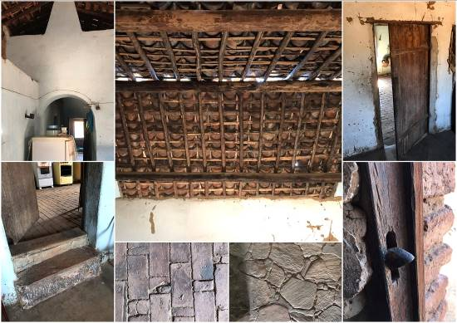
Fonte: Acervo dos Autores (2019).
MATERIALIDADE
Segundo Teixeira (2017): “uma das características mais marcantes da arquitetura vernacular é o respeito às tradições locais”. A materialidade da edificação é marcada pelo uso de materiais e técnicas vernaculares, valorizando a tradição local. Todas as paredes da edificação são em adobe e possuem cerca de 30cm de espessura. A ausência de reboco na fachada (figura 02) enfatiza a simplicidade da residência e a presença do reboco no interior da edificação caracteriza a valorização dos espaços de permanecia. Todas as esquadrias da residência, com exceção do portão da garagem, são em madeira lavrada, original da época construção. O uso do mandacaru como elemento estruturante do telhado imprime, de maneira sublime, a valorização da cultura local. O piso da parte original da casa é todo em ladrilho de barro cozido assim como descrito por Barreto (1975), escolhido por ser um piso que auxilia no conforto ambiental, segundo o autor, com exceção de parte da circulação que possuí piso de pedra no padrão pé-de-moleque. Os ambientes que surgem com as ampliações possuem piso em cimentício. Devido ao grande fluxo de moradores e de visitantes, o piso do Quarto das Filhas e, principalmente, do depósito de mantimentos foram bastante danificados, por conta disso ocorreu a substituição do piso original de ladrilho no depósito de mantimentos pelo piso cimentício.
Segundo Silva Filho (2007) a maior parte das casas de fazenda do Piauí são desprovidas de ornamentação, apresentam apenas elementos simplórios de uso cotidiano. É notável ausência de ornamentos na residência, porém é possível observar tímidas tentativas de ornamentação, como é o caso da parede que divide a sala de jantar e o quarto, já que possui aberturas na alvenaria que formam o desenho de uma tesoura, o arco de volta plena presente no corredor e, na parte interna do quarto do casal a existência de um nicho, utilizado como oratório, marcam as tímidas tentativas de ornamentação na residência.
MOBILIÁRIO
Parte do mobiliário original da casa ainda pode ser encontrado em ótimo estado de conservação. Esse mobiliário marca o período e as dificuldades do Sertanejo no período vivido. Podem ser encontrado potes de barro utilizados para o armazenamento de água potável, um carrinho de mão em madeira e couro utilizado para coleta de areia, vestimentas de couro, sinos, entre outros.
Figura 04 – Mobiliário Original.
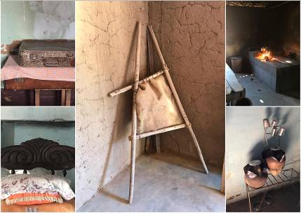
Fonte: Marcos Martins (2019).
CONSIDERAÇÕES FINAIS:
Os povos ao longo do tempo deixam vestígios por ondem vivem, e nestes espaços estão presentes seus costumes e tradições marcando assim sua identidade. Assim, surgem fontes documentais da história de uma localidade (JOHN, 2012, P. 320 - 321), o que intitulamos patrimônio.
Constituídos não só por elementos materiais, mas por meios imateriais que se respaldam sobre a memória de uma sociedade, incluem ainda fontes de informação como documentos, onde esses registros devem possuir fácil acesso a população. (MERLO; KONRAD, 2015, p. 27 - 31). A constituição Brasileira de 1988 estabelece que bens de valor histórico são de responsabilidade comum, onde toda a população é responsável pela preservação desses bens (BRASIL, 1988, p. 18). Já MERLO e KONRAD (2015, p. 31), mencionam que a documentação de forma acessível leva os indivíduos a remontar sua história. Logo, a conservação é fator fundamental da valorização da cultura de um povo que, no entanto, está suscetível a sofrer “desgastes” com o passar do tempo e, em consequência disso, perder forças. Por isso, deve ser revisitada constantemente para garantir a compreensão de nossa memória social ao preservar algo significativo a todos (JONH, 2012, p. 322 326).
Preservar não implica em simplesmente resguardar determinada coisa. Preservar está além: é manter vivo, mesmo com alterações, os usos e costumes populares. É fazer, ainda, levantamentos de qualquer natureza de sítios que tenham significados no contexto urbano (JONH, 2012, p. 325 - 326). A ausência de uma função pode comprometer a integridade de uma propriedade. Pode assim revelar a destinação mais adequada à edificação, que não é necessariamente o uso original, ainda que este seja preferível quando possível, respeitando a realidade material e espiritual do monumento (RODRIGUES, 2010, p. 144 - 148).
CONCLUSÃO:
É través da preservação dessas edificações que se pode registrar os processos que levaram ao surgimento da região e o que possibilitou a construção da cidade primitiva por meio de adequações no que se refere a técnicas construtivas a materiais aplicados (MARQUES; AZUMA; SOARES, 2009, p. 46 - 47). Além disso, existe um legado da construção em taipa no Brasil, que por si só já seria suficiente a sua preservação e valorização, por se tratar de uma técnica oriunda do período colonial e que perdura em diversas regiões do país e que garantem diversas vantagens ecológicas, ao produzir menos impactos ao meio ambiente, e de conforto térmico (CORDEIRO; BRANDÃO; DURANTE; CALLEJAS, 2019, p. 16 - 17). É importante a preservação dessas construções, por expressar a interação do homem com a terra e sua manutenção deve ser incentivada junto as comunidades haver a conscientização através da educação patrimonial. Para que assim se possa preservar não só o bem, mas aspectos como costumes e técnicas (CARVALHO, CARRÉRA, SURYA, 2016. P. 69 -70). Diante disso, é perceptível a necessidade da conservação bem como a documentação da Fazenda Varginha, tendo em vista as técnicas e materiais empregados em sua estruturação, caracterizando assim a edificação como uma fonte documental capaz de resguardar a história bem como a identidade da cultura tipicamente nordestina, além de ser um dos registros da origem do município de Simões, que perdura aos tempos de hoje.

REFERÊNCIAS
CARDOSO, Luciene Brito; SARAIVA, Sandra Selma Barbosa. ARQUITETURA RURAL PIAUIENSE: A PRESERVAÇÃO DAS TÉCNICAS CONSTRUTIVAS DAS CASAS DE FAZENDA. In: Anais do 5º Seminário Ibero-americano Arquitetura e Documentação. Anais...Belo Horizonte (MG) UFMG, 2018. Disponível em: <https//www.even3.com.br/anais/arqdoc/71661-ARQUITETURA-RURAL-PIAUIENSE---A-PRESERVACAO-DAS-TECNICAS-CONSTRUTIVAS-DAS-CASAS-DE-FAZENDA>. Acesso em: 26/11/2019

ALVES. Vicente E.L. As bases históricas da formação territorial piauiense. Geosul, v.18, n.36, 2003.

SILVA FILHO, Olavo P. da. Carnaúba, pedra e barro na Capitania de São José do Piauhy. Belo Horizontes, Ed. do Autor, 2007.

SILVA, José C. C. da. Abelheiras: Último reduto da casa da torre no Piauí (um estudo de história social). Teresina, PI: Gráfica Júnior Ltda, 1991.

ABREU, J. Capristano de. Capítulos de História Colonial (1500-1800). 5a. ed. Rio de Janeiro: Livraria Briguet, 1969.

Castro, JL. Aspectos da arquitetura no nordeste do país. In: História geral da arte no Brasil. São Paulo: Instituto Walther Moreira Salles, 305-306, 2003.
ALMEIDA, A. A.; PORTO, L. C; SPILLER, N. C. ARQUITETURA RESIDENCIAL VERNACULAR: O memorial das casas de fazenda no Ceará, Brasil. In: Anais do IV CIHEL – Congresso Internacional da Habitação no Espaço Lusófono. Anais... Porto, Universidade Beira Interior, 2017.

BRASIL. Constituição (1988). Constituição da República Federativa do Brasil. Disponível em: < http://www.planalto.gov.br/ccivil_03/constituicao/constituicao.htm>. Acesso em: 29 nov. 2019.

CARVALHO, R.; CARRÉRA, M; SURYA, L. ARQUITETURA VERNACULAR NO SERTÃO DE ITAPARICA-PE: Experiência de Registro como Memória. Revista Noctua, 1: p. 66-78, 2016.

CORDEIRO, Carol Cardoso Moura; BRANDÃO, Douglas Queiroz; DURANTE, Luciane Cleonice; CALLEJAS, Ivan Júlio Apolônio. CONSTRUÇÕES VERNÁCULAS EM TERRA: Perspectiva histórica, técnica e contemporânea da taipa de mão vernacular. PARC Pesq. em Arquit. e Constr., Campinas, SP, v. 10, p. e019006, 2019, ISSN 1980-6809.

MARQUES, C. S. P; AZUMA, M. H; SOARES, P. F. A importância da arquitetura vernacular. Akrópolis, Umuarama, v. 17, n. 1, p. 45-54, jan./mar. 2009.
MERLO, Franciele; KONRAD, Glaucia Vieira Ramos. DOCUMENTO, HISTÓRIA E MEMÓRIA: A importância da preservação do patrimônio documental para o acesso à informação. UEL, Londrina, v. 20, n.1, p.26 – 42, jan./abr.2015.

RODRIGUES, Angela Rosch; CAMARGO, Mônica Junqueira. O uso na preservação arquitetônica na cidade de São Paulo. Revista CPC, São Paulo, n. 10, p. 140-165, maio/out 2010.

